第33课时 动量守恒定律
目标要求 1.理解系统动量守恒的条件并会应用动量守恒定律解决基本问题。2.能熟练运用动量守恒定律解决临界问题。3.会用动量守恒观点分析爆炸问题、反冲运动和人船模型。

考点一 系统动量守恒的判断
如图所示，在光滑水平桌面上做匀速运动的两个物体A、B，质量分别是m₁和m₂，沿同一直线向同一方向运动，速度分别是v₁和v₂，v₂>v₁。当B追上A时发生碰撞。碰撞后A、B的速度分别是v₁'和v₂'。碰撞过程中A所受B对它的作用力是F₁，B所受A对它的作用力是F₂。碰撞时，两物体之间力的作用时间很短，用Δt表示。
(1)写出物体A所受作用力F₁的冲量与其动量变化量的关系。
(2)写出物体B所受作用力F₂的冲量与其动量变化量的关系。
(3)写出F₁与F₂的关系。
(4)结合(1)(2)(3)中的关系可得出什么结论。
答案 (1)F₁Δt=m₁v₁'-m₁v₁
(2)F₂Δt=m₂v₂'-m₂v₂
(3)F₁=-F₂
(4)m₁v₁'+m₂v₂'=m₁v₁+m₂v₂
1.内容
如果一个系统不受外力，或者所受外力的矢量和为0，这个系统的总动量保持不变。
2.适用条件
(1)理想守恒：不受外力或所受外力的合力为零。
(2)近似守恒：系统内各物体间相互作用的内力远大于它所受到的外力，如碰撞、爆炸等过程。
(3)某一方向守恒：如果系统动量不守恒，但在某一方向上不受外力或所受外力的合力为零，则系统在这一方向上动量守恒。
例1 (2021·全国乙卷·14)如图，光滑水平地面上有一小车，一轻弹簧的一端与车厢的挡板相连，另一端与滑块相连，滑块与车厢的水平底板间有摩擦。用力向右推动车厢使弹簧压缩，撤去推力时滑块在车厢底板上有相对滑动。在地面参考系(可视为惯性系)中，从撤去推力开始，小车、弹簧和滑块组成的系统( )
A.动量守恒，机械能守恒
B.动量守恒，机械能不守恒
C.动量不守恒，机械能守恒
D.动量不守恒，机械能不守恒
答案 B
解析 因为滑块与车厢水平底板间有摩擦，且撤去推力后滑块在车厢底板上有相对滑动，即摩擦力做功，而水平地面是光滑的；对小车、弹簧和滑块组成的系统，根据动量守恒和机械能守恒的条件可知撤去推力后该系统动量守恒，机械能不守恒，故选B。

考点二 动量守恒定律的基本应用
1.动量守恒定律的表达式
(1)p=p'或m₁v₁+m₂v₂=m₁v₁'+m₂v₂'。即系统相互作用前的总动量等于相互作用后的总动量。
(2)Δp₁=-Δp₂，相互作用的两个物体动量的变化量等大反向。
2.动量守恒定律的五个特性：
矢量性 | 动量守恒定律的表达式为矢量方程，解题应选取统一的正方向
相对性 | 各物体的速度必须是相对同一参考系的速度(一般是相对于地面)
同时性 | 动量是一个瞬时量，表达式中的p₁、p₂…应是系统中各物体在相互作用前同一时刻的动量，p₁'、p₂'…应是系统中各物体在相互作用后同一时刻的动量
系统性 | 研究的对象是相互作用的两个或多个物体组成的系统
普适性 | 动量守恒定律不仅适用于低速宏观物体组成的系统，还适用于接近光速运动的微观粒子组成的系统

例2 如图，质量M=9 kg的小车A以大小为v₀=8 m/s的速度沿光滑水平面匀速运动，小车左端固定的支架上的光滑水平台面上放置着质量m=1 kg的小球B(可看作质点，与A速度相同)，小球距离车上表面H=0.8 m。某一时刻，小车与静止在水平面上的质量m₀=6 kg的物块C发生碰撞并粘连在一起(碰撞时间可忽略)，此后，小球刚好落入小车右端固定的桶中(桶的尺寸可忽略)，不计空气阻力，重力加速度g取10 m/s²，求：
(1)小车的最终速度的大小v；
(2)初始时小球与桶的水平距离Δx。
答案 (1)5 m/s (2)1.28 m
解析 (1)整个过程中，小球B、小车A和物块C组成的系统水平方向不受外力，系统水平方向动量守恒，设系统最终速度为v，取水平向右为正方向，由水平方向动量守恒得(M+m)v₀=(M+m+m₀)v，解得v=5 m/s。
(2)A与C的碰撞过程动量守恒，
则有Mv₀=(M+m₀)v₁
设小球下落的时间为t，则有H=$\frac{1}{2}$gt²
Δx=(v₀-v₁)t，解得Δx=1.28 m。
例3 (来自人教教材)如图所示，光滑水平轨道上放置长木板A(上表面粗糙)和滑块C，滑块B置于A的左端，三者质量分别为m_{A}=2 kg、m_{B}=1 kg、m_{C}=2 kg。开始时C静止，A、B一起以v₀=5 m/s的速度匀速向右运动，A与C发生碰撞(时间极短)后C向右运动，经过一段时间，A、B再次达到共同速度一起向右运动，且恰好不再与C碰撞。求A与C发生碰撞后瞬间A的速度大小。
答案 2 m/s
解析 因碰撞时间极短，A与C碰撞过程动量守恒，设碰后瞬间A的速度为v_{A}，C的速度为v_{C}，以向右为正方向，
由动量守恒定律得m_{A}v₀=m_{A}v_{A}+m_{C}v_{C}①
碰撞后A与B在摩擦力作用下再次达到共同速度，设共同速度为v_{AB}，由动量守恒定律得
m_{A}v_{A}+m_{B}v₀=(m_{A}+m_{B})v_{AB}②
A与B达到共同速度后恰好不再与C碰撞，应满足v_{AB}=v_{C}③
联立①②③式，代入数据得v_{A}=2 m/s。

考点三 反冲运动 人船模型 爆炸问题
1.反冲运动的三点说明
作用原理 | 反冲运动是系统内两物体之间的作用力和反作用力产生的效果
动量守恒 | 反冲运动中系统不受外力或内力远大于外力，所以反冲运动遵循动量守恒定律
机械能增加 | 反冲运动中，由于有其他形式的能转化为机械能，所以系统的机械能增加

例4 (2025·广东佛山市段考)如图所示，我国自行研制的第五代隐形战机“歼-20”以速度v₀水平向右匀速飞行，飞到目标地时，将战机上质量为M的导弹自由释放，导弹向后喷出质量为m、对地速率为v₁的燃气，则对喷气后瞬间导弹的速率下列说法正确的是( )
A.速率变大，为$\frac{Mv_{0}+mv_{1}}{M-m}$
B.速率变小，为$\frac{Mv_{0}-mv_{1}}{M-m}$
C.速率变小，为$\frac{Mv_{0}-mv_{1}}{M}$
D.速度变大，为$\frac{Mv_{0}+mv_{1}}{M}$
答案 A
解析 设导弹飞行的方向为正方向，由动量守恒定律可得Mv₀=(M-m)v-mv₁，解得喷气后瞬间导弹的速率为v=$\frac{Mv_{0}+mv_{1}}{M-m}$>v₀，故选A。
思考 一架喷气式飞机(如图所示)飞行的速度是800 m/s，如果它喷出的气体相对飞机的速度小于800 m/s，那么以地面为参考系，气体的速度方向实际上是与飞机飞行的方向相同的。如果在这种情况下继续喷出气体，飞机的速度还会增加吗？为什么？
答案 还会增加。设飞机的质量为M，喷出的气体质量为m。取飞机喷气前速度v₀的方向为正方向，喷出的气体的速度为v₁，v₁的方向与v₀相同，且v₀>v₁，由动量守恒定律，有(M+m)v₀=mv₁+Mv₂，v₂=v₀+$\frac{m(v_{0}-v_{1})}{M}$，由于v₀>0，v₁>0，且v₀>v₁，故有v₂>v₀，因此飞机的速度还会增加。
2.“人船模型”
(1)模型图示
(2)模型特点
①两者满足动量守恒定律：mv_{人}-Mv_{船}=0
②两者的位移大小满足：m$\frac{s_{人}}{t}$-M$\frac{s_{船}}{t}$=0，
s_{人}+s_{船}=L，得s_{人}=$\frac{M}{M+m}$L，s_{船}=$\frac{m}{M+m}$L
(3)运动特点
①人动则船动，人静则船静，人快船快，人慢船慢，人左船右；
②人船位移比等于二者质量的反比；人船平均速度(瞬时速度)比等于二者质量的反比，即$\frac{s_{人}}{s_{船}}$=$\frac{v_{人}}{v_{船}}$=$\frac{M}{m}$。
(4)“人船模型”的拓展(某一方向动量守恒)。
例5 如图所示，有一质量M=6 kg、棱长为0.2 m的正方体木块，静止于光滑水平面上，木块内部有一从顶面贯通至底面的通道，一个质量为m=2 kg的小球由静止开始从通道的左端运动到右端，在该过程中木块的位移为( )
A.0.05 m B.0.10 m
C.0.15 m D.0.50 m
答案 A
解析 小球由静止开始从如题图所示通道的左端运动到右端过程中，小球与木块组成的系统，水平方向动量守恒，则有m${\overline{v}}_{1}$·t=M${\overline{v}}_{2}$·t，即ms₁=Ms₂，根据题意有s₁+s₂=0.2 m，联立解得s₂=0.05 m，故选A。
3.爆炸现象的三个规律
动量守恒 | 爆炸物体系统内部的相互作用力远远大于受到的外力，所以在爆炸过程中，系统的总动量守恒
机械能增加 | 在爆炸过程中，有其他形式的能量(如化学能)转化为机械能，所以系统的机械能增加
位置不变 | 爆炸的时间极短，因而作用过程中物体产生的位移很小，可以认为爆炸后各部分从爆炸前的位置以新的动量开始运动

例6 春节期间，中国许多地方燃放了爆竹，爆竹带来浓浓的年味。一质量为M的爆竹竖直运动到最高点时，爆炸成两部分，爆炸后瞬间质量为m的部分动能为E，爆炸时间极短可不计，不计爆炸过程中的质量损失，则该爆竹爆炸后瞬间的总动能为( )
A.$\frac{2M}{M-m}$E B.$\frac{M}{2(M-m)}$E
C.$\frac{m}{M-m}$E D.$\frac{M}{M-m}$E
答案 D
解析 设爆炸后瞬间质量为m的部分速度大小为v₁，另一部分的速度大小为v₂，根据动量守恒可得mv₁=(M-m)v₂，解得v₂=$\frac{m}{M-m}$v₁，又E=$\frac{1}{2}$m${v_{1}}^{2}$，则该爆竹爆炸后瞬间的总动能为E_{总}=$\frac{1}{2}$m${v_{1}}^{2}$+$\frac{1}{2}$(M-m)${v_{2}}^{2}$，联立解得E_{总}=$\frac{M}{M-m}$E，故选D。

课时精练
[分值：60分]
 [1~5题，每题4分]
1.(2025·广东广州市段考)如图所示，两带电的金属球在绝缘的光滑水平面上沿同一直线相向运动，A带电荷量为-q(q>0)，B带电荷量为+2q，下列说法正确的是( )
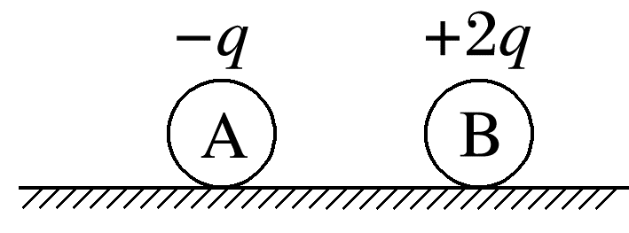
A.相碰前两球运动中动量不守恒
B.相碰前两球的总动量随距离的减小而增大
C.碰撞前后两球组成的系统动量守恒
D.两球相碰分离后的总动量不等于相碰前的总动量，因为碰前作用力为引力，碰后为斥力
答案 C
解析 相碰前后两球整体所受合外力为零，所以运动中动量守恒。故选C。
2.烟花从地面竖直向上发射，在最高点爆炸成质量不等的两块，质量比为1∶3，其中质量大的一块速度大小为v，重力加速度为g，不计空气阻力。则( )
A.烟花发射后，上升到最高点的过程中，动量守恒
B.烟花发射后，上升到最高点的过程中，机械能不守恒
C.爆炸完毕后瞬间，质量小的一块烟花的速度大小为3v
D.在爆炸的过程中，两块烟花动量守恒，机械能守恒
答案 C
解析 烟花发射后，上升到最高点的过程中，所受合外力不为零，所以整体的动量不守恒，但只有重力做功，所以机械能守恒，故A、B错误；在最高点爆炸成质量不等的两块，根据动量守恒定律可得3mv=mv'，解得质量小的一块烟花的速度大小为v'=3v，故C正确；在爆炸的过程中，两块烟花动量守恒，机械能增加，故D错误。
3.(2025·广州市第六中学月考)“独竹漂”是一项独特的黔北民间绝技。独竹漂高手们脚踩一根楠竹，漂行水上如履平地。在平静的湖面上，一位女子脚踩竹竿抵达岸边，此时女子静立于竹竿A点，一位摄影爱好者使用连拍模式拍下了该女子在竹竿上行走过程的系列照片，并从中选取了两张进行对比，其简化为如图所示。经过测量发现，甲、乙两张照片中A、B两点的水平间距约为1 cm，乙图中竹竿右端距离河岸约为1.8 cm。照片的比例尺为1∶40。已知竹竿的质量约为25 kg，若不计水的阻力，则该女子的质量约为( )
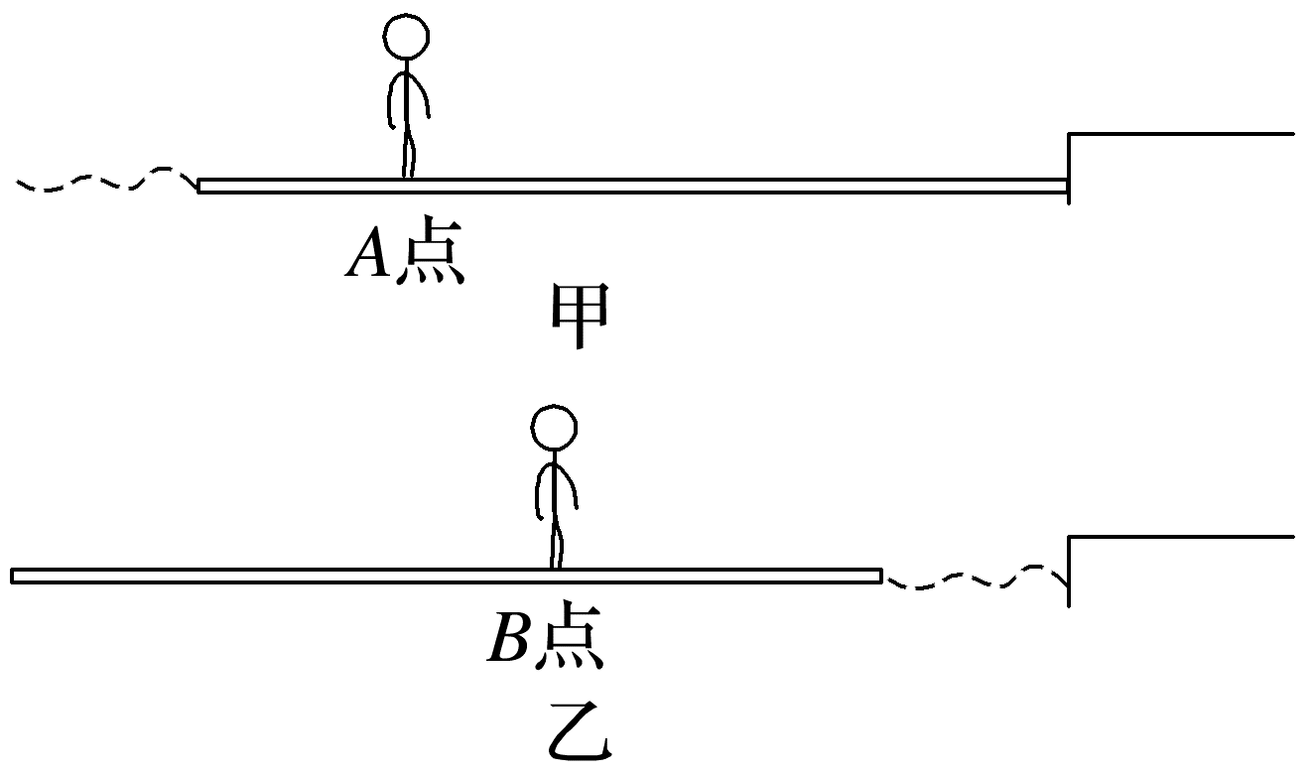
A.41.5 kg B.45 kg C.47.5 kg D.50 kg
答案 B
解析 对该女子和竹竿组成的系统，可看成人船模型，所以m₁s₁=m₂s₂，代入数据可得该女子的质量为m₁=45 kg，故选B。
4.(多选)(2025·广东省东山中学月考)一只质量为0.9 kg的乌贼吸入0.1 kg的水后，静止在水中。遇到危险时，它在极短时间内把吸入的水向后全部喷出，以大小为2 m/s的速度向前逃窜。下列说法正确的是( )
A.在乌贼喷水的过程中，乌贼所受合力的冲量大小为1.8 N·s
B.在乌贼喷水的过程中，乌贼和喷出的水组成的系统的动量增大
C.乌贼喷出的水的速度大小为18 m/s
D.在乌贼喷水的过程中，有18 J的生物能转化成机械能
答案 ACD
解析 在乌贼喷水的过程中时间极短，内力远大于外力，乌贼和喷出的水组成的系统动量守恒，故B错误；在乌贼喷水的过程中，乌贼所受合力的冲量大小为I=m₁v₁=1.8 N·s，故A正确；由动量守恒定律0=m₁v₁-m₂v₂，可得v₂=18 m/s，故C正确；在乌贼喷水的过程中，生物能转化成机械能，可得ΔE_{k}=$\frac{1}{2}$m₁${v_{1}}^{2}$+$\frac{1}{2}$m₂${v_{2}}^{2}$=18 J，故D正确。
5.如图所示，速度滑冰在交接棒时，“交棒”的甲在“接棒”的乙身后猛推一把，使乙获得更大的速度向前滑行。若乙的质量小于甲的质量，不计阻力，在甲用力推乙的过程中，下列说法正确的是( )
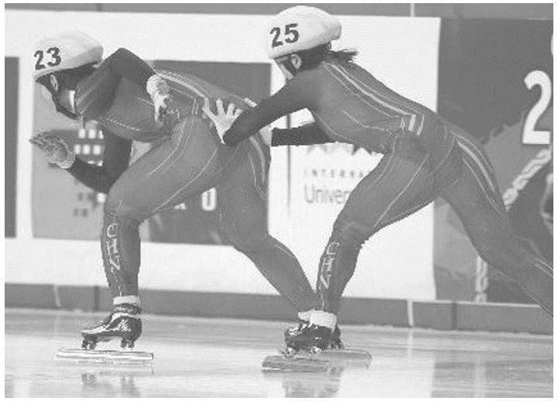
A.乙的动量增加量大于甲的动量减少量
B.乙的速度增加量大于甲的速度减少量
C.甲推乙的力大于乙对甲的推力
D.甲的加速度大于乙的加速度
答案 B
解析 甲猛推乙的前后瞬间可认为两人组成的系统动量守恒，而根据动量守恒定律可知，两人动量变化量的大小一定是相同的，因此乙的动量增加量等于甲的动量减少量，故A错误；甲猛推乙的前后瞬间，作用瞬间极短，设为t，两者之间的作用力为相互作用力，由牛顿第三定律可知，甲推乙的力等于乙对甲的推力，设为F，甲的质量设为m₁，速度减少量为Δv₁，乙的质量设为m₂，速度增加量为Δv₂，则由动量定理可得Ft=m₁Δv₁，Ft=m₂Δv₂，而乙的质量小于甲的质量，即m₂<m₁，则可得Δv₂>Δv₁，根据牛顿第二定律可得a=$\frac{F}{m}$，乙的质量小于甲的质量，可知乙的加速度大于甲的加速度，故B正确，C、D错误。
6.(10分)(来自粤教教材)如图所示，用火箭发射人造卫星，假设最后一节火箭的燃料用完后，火箭壳体和卫星一起以速度v=7.0×10³ m/s绕地球做匀速圆周运动。已知卫星质量M=500 kg，最后一节火箭壳体的质量m=100 kg，某时刻火箭壳体与卫星分离，分离时卫星与火箭壳体沿轨道切线方向的相对速度u=1.8×10³ m/s，试分析计算：(以地面为参考系)
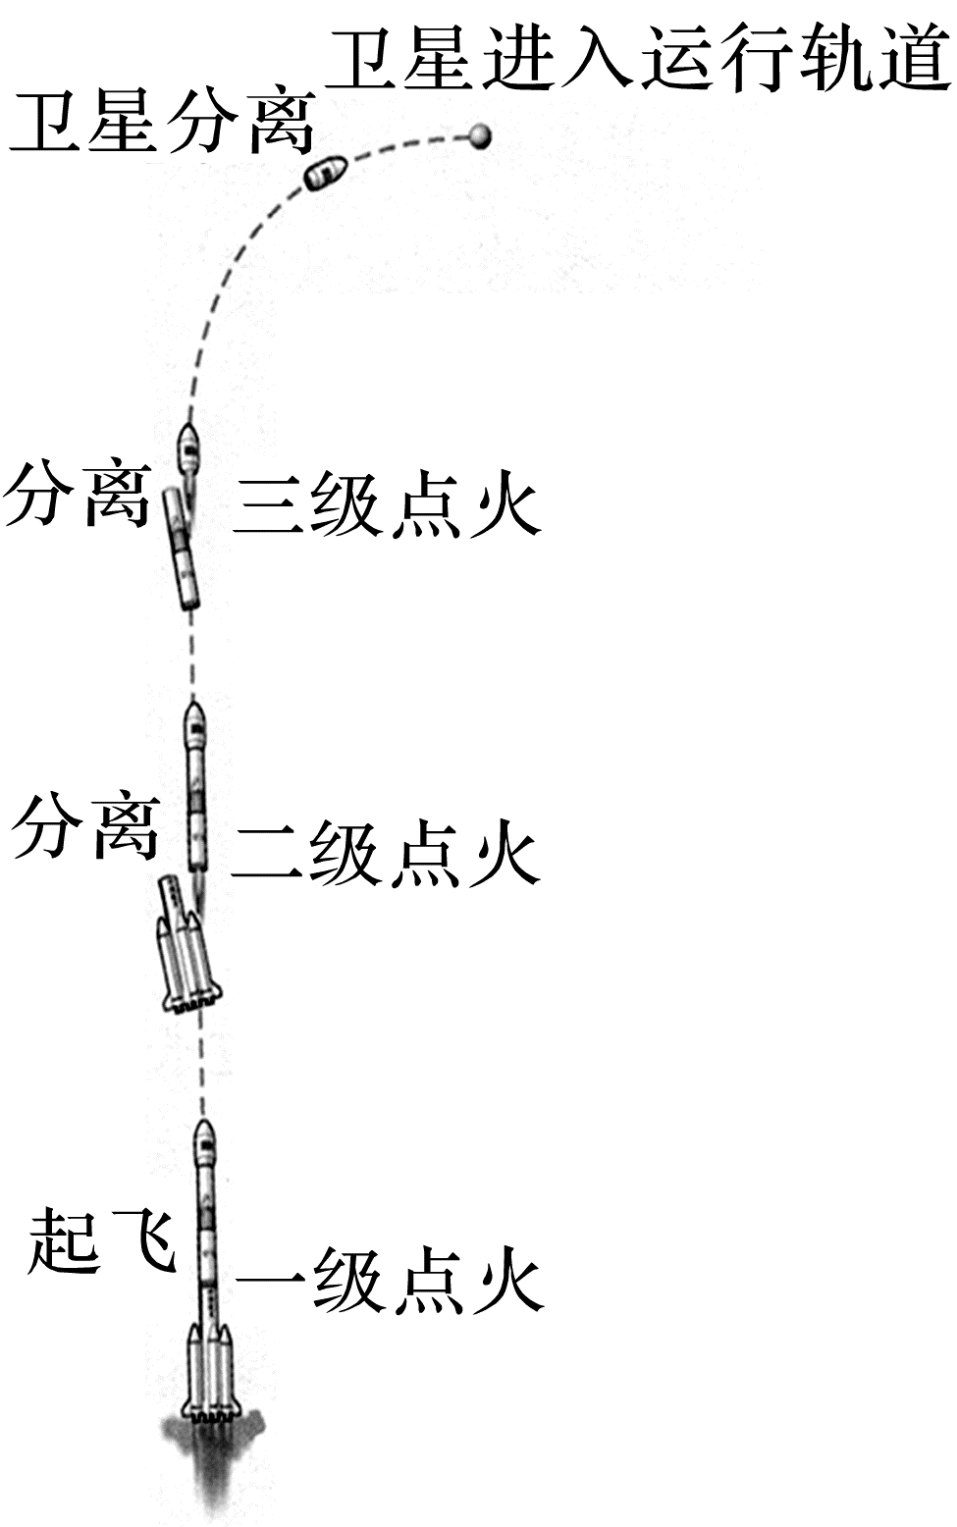
(1)(5分)分离后卫星的速度是多大？
(2)(5分)火箭壳体的速度是多大？
答案 (1)7.3×10³ m/s (2)5.5×10³ m/s
解析 设分离时卫星速度方向为正方向，分离后卫星的速度为v₁，火箭壳体的速度为v₂，
由动量守恒，有(m+M)v=mv₂+Mv₁，
由题意可知v₁-v₂=u，
联立以上两式并代入数据解得
v₁=7.3×10³ m/s，v₂=5.5×10³ m/s。
 [7~9题，每题6分]
7.(多选)如图所示，小车静止在光滑水平面上，站在车上的人相对于车以相同的位置和速度将右边筐中的球一个一个地投入左边的筐中，所有球仍在车上。假设球入筐的位置相同，忽略空气阻力，则在投球过程中( )
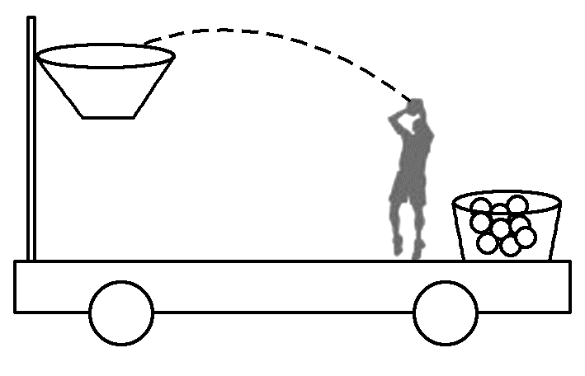
A.小车始终未动
B.人、车和球组成的系统动量守恒
C.每次球在空中运动期间小车向右移动的距离相同
D.球全部落入筐后，小车将静止不动
答案 CD
解析 在投球过程中，人、车和球系统所受的合外力不为零，系统动量不守恒，但水平方向不受外力，系统水平方向动量守恒，球有水平向左的动量，则人和车系统获得水平向右的动量，车向右运动，故A、B错误；设一个球的质量为m，人、车和剩余球的质量为M，人扔球时到筐的水平距离为L，根据水平方向动量守恒mv_{球}=Mv_{车}，则mx_{球}=Mx_{车}，又x_{球}+x_{车}=L，解得x_{车}=$\frac{m}{m+M}$L，故C正确；当球全部投入左边的筐中时，根据系统水平方向动量守恒知，系统总动量为零，则小车的速度为零，故D正确。
8.甲、乙两小孩各乘一辆小车在光滑的水平冰面上匀速相向行驶，速度大小均为v₀=6 m/s，甲的车上有质量为m=1 kg的小球若干个，甲和他的小车及小车上小球的总质量为M₁=50 kg，乙和他的小车的总质量为M₂=30 kg。为避免相撞，甲不断地将小球以相对地面为v'=16.5 m/s的水平速度抛向乙，且被乙接住，假如某一次甲将小球抛出且被乙接住后，刚好可保证两车不相撞。则甲总共抛出的小球个数是( )
A.12 B.13 C.14 D.15
答案 D
解析 规定甲的速度方向为正方向，两车刚好不相撞，则两车速度相等，由动量守恒定律得M₁v₀-M₂v₀=(M₁+M₂)v ，解得v=1.5 m/s，对甲和他的小车及从甲车上抛出的小球，由动量守恒定律得M₁v₀=(M₁-n·m)v+n·mv'，解得n=15，故选D。
9.(2025·河南卷·7)两小车P、Q的质量分别为m_{P}和m_{Q}，将它们分别与小车N沿直线做碰撞实验，碰撞前后的速度v随时间t的变化分别如图甲和图乙所示。小车N的质量为m_{N}，碰撞时间极短，则( )
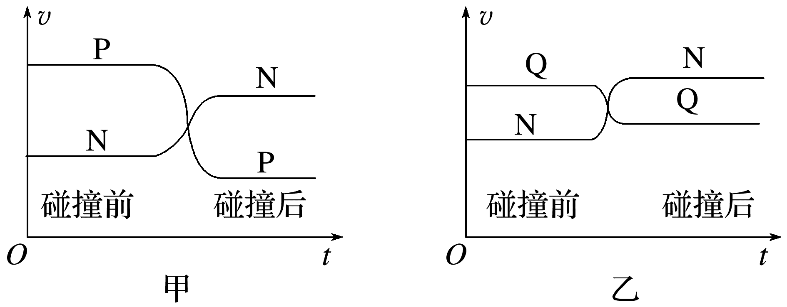
A.m_{P}>m_{N}>m_{Q} B.m_{N}>m_{P}>m_{Q}
C.m_{Q}>m_{P}>m_{N} D.m_{Q}>m_{N}>m_{P}
答案 D
解析 P、N碰撞时，根据碰撞前后动量守恒有m_{P}v_{P}+m_{N}v_{N}=m_{P}v_{P}'+m_{N}v_{N}'，即m_{P}(v_{P}-v_{P}')=m_{N}(v_{N}'-v_{N})，根据题图甲可知(v_{P}-v_{P}')>(v_{N}'-v_{N})，故m_{P}<m_{N}；同理，Q、N碰撞时，根据碰撞前后
动量守恒有m_{Q}v_{Q}+m_{N}v_{N}=m_{Q}v_{Q}'+m_{N}v_{N}'，即m_{Q}(v_{Q}-v_{Q}')=m_{N}(v_{N}'-v_{N})，根据题图乙可知(v_{Q}-v_{Q}')<(v_{N}'-v_{N})，故m_{Q}>m_{N}；综上可得m_{Q}>m_{N}>m_{P}，故选D。
10.(12分)(2024·黑吉辽·14)如图，高度h=0.8 m的水平桌面上放置两个相同物块A、B，质量m_{A}=m_{B}=0.1 kg。A、B间夹一压缩量Δx=0.1 m的轻弹簧，弹簧与A、B不拴接。同时由静止释放A、B，弹簧恢复原长时A恰好从桌面左端沿水平方向飞出，水平射程x_{A}=0.4 m；B脱离弹簧后沿桌面滑行一段距离x_{B}=0.25 m后停止。A、B均视为质点，重力加速度大小g取10 m/s²。求：
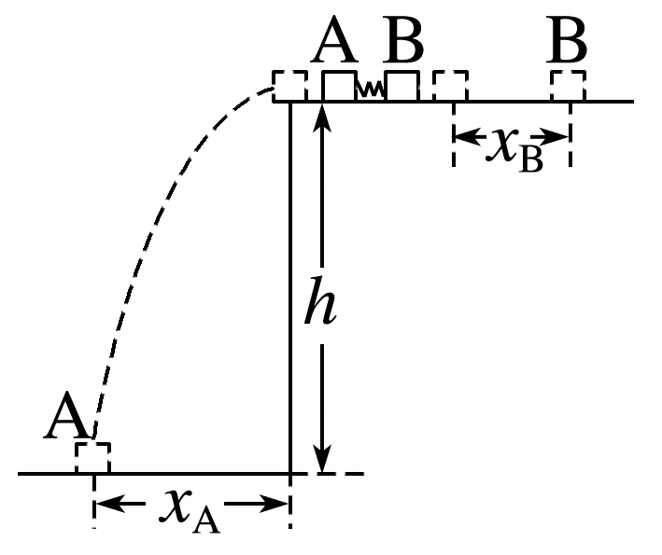
(1)(4分)脱离弹簧时A、B的速度大小v_{A}和v_{B}；
(2)(4分)物块与桌面间的动摩擦因数μ；
(3)(4分)整个过程中，弹簧释放的弹性势能ΔE_{p}。
答案 (1)1 m/s 1 m/s (2)0.2 (3)0.12 J
解析 (1)对A物块由平抛运动知识得
h=$\frac{1}{2}$gt²，x_{A}=v_{A}t
代入数据解得，脱离弹簧时A的速度大小为v_{A}=1 m/s
对A、B物块整体由动量守恒定律m_{A}v_{A}=m_{B}v_{B}
解得脱离弹簧时B的速度大小为v_{B}=1 m/s
(2)对物块B由动能定理
-μm_{B}gx_{B}=0-$\frac{1}{2}$m_{B}${v_{B}}^{2}$
代入数据解得，物块与桌面间的动摩擦因数为
μ=0.2
(3)由能量守恒定律
ΔE_{p}=$\frac{1}{2}$m_{A}${v_{A}}^{2}$+$\frac{1}{2}$m_{B}${v_{B}}^{2}$+μm_{A}gΔx_{A}+μm_{B}gΔx_{B}
其中m_{A}=m_{B}，Δx=Δx_{A}+Δx_{B}
解得整个过程中，弹簧释放的弹性势能
ΔE_{p}=0.12 J。

